ПОЛОЖЕНИЕ
о проведении благотворительной акции
«Жизнь на ладошке»

- Общие положения

Настоящее Положение определяет порядок и условия проведения благотворительной акции «Жизнь на ладошке» (далее Акция).
Благотворительная акция «Жизнь на ладошке» проводится в рамках программы центр «Мой бизнес» помогает.
К участию в Акции приглашаются самозанятые и СМСП города Перми и Пермского края.

- Обоснование идеи и требования Акции

Дело в том, что иногда случается так, что совсем маленький малыш, который должен под маминым сердцем еще несколько недель, а иногда и месяцев расти и развиваться, чувствовать заботу и любовь самых близких людей, через звуки и ощущения познавать мир, рождается преждевременно. Это, конечно, катастрофа. Тогда он оказывается один в закрытом кувезе. И при всем при этом эти дети остаются детьми, которых принято называть "торопыжками". И несмотря на порой очень сложный путь выхаживания, этот процесс имеет право нести в себе каплю домашнего уюта и теплоты, как для детей, так и для родителей. И конечно это практическая польза - сохранение драгоценного тепла и восстановление кровообращения у торопыжек.
Вообще, выхаживание малыша торопыжки довольно тесно связано с рукоделием -это и средства позиционирования и гнезда, куда укладывается ребенок, имитируя свое внутриутробное положение - подушечки из специального материала и определенного веса, которые имитируют прикосновение родительской руки и успокаивают ребенка, когда их (родителей) рядом нет, одежда из 100% шерсти для сохранения тепла и стимуляции кровообращения, вязаные игрушки -комфортеры со спиральками имитирующими пуповину. А еще есть детки, от которых отказались они также нуждаются в тепле и заботе.

- Цель и задачи Акции

Целью проведения акции оказание поддержки больницам, в которых помогают новорожденным с экстремально низким весом и деткам, оставшимся без родителей Перми и Пермского края.

Задачи:
1) организовать сбор сертификатов на покупку пряжи;
2) организовать изготовление изделий из пряжи;
3) организовать передачу изделий в больницу Перми и Пермского края.

- Сроки проведения Акции

Акция проводится - с 16 августа по 5 сентября 2021 г.
1 этап - с 16 августа по 25 августа 2021 г. - прием сертификатов на Ленина 68 Центр «Мой бизнес» колл-центр из магазинов рукоделия (Пушкина 27, Студия пряжи, +7 906 888-71-25, Куйбышева 80, Магазин пряжи, +7 951 957-68-33, Крупской 42, 2 этаж «Seiko» центр Знание, Писарева 25, 2 этаж «Seiko», Пожарского 11/1, «Сова» студия вязания и пряжи +7 952 652-62-35)
2 этап - 26 августа по 5 сентября 2021 – вязание изделий самозанятыми.
3 этап – 6 сентября 2021 передача подарков для детей - пациентов детских отделений больницы и домов малютки города Перми и Пермского края.

- Требования к изделиям:

Требования к изделиям, которые необходимо соблюдать, чтобы не навредить малышам, а принести пользу. Просим очень внимательно отнестись к ним!
Рекомендации даны врачами Перинатального центра, занимающегося выхаживанием недоношенных малышей.
- Одежда для торопыжек должна быть связанна только из 100% шерсти.

Рекомендуемый список пряжи, соответствующей СанПиНу и требованиям мед. персонала:
1. «Ласковое детство». Производитель «Пехорский стиль», Россия.
2. «Новозеландская». Производитель «Троицкая камвольная фабрика», Россия.
3. «Секрет успеха». Производитель «Пехорский стиль», Россия.
4. «Тепло и уютно». Производитель «Пехорский стиль», Россия.
5. «Элегантная». Производитель «Пехорский стиль», Россия.
6. «Бьянка Лана люкс». Производитель «ЯрнАрт», Турция.
7. «Кашмира». Производитель «Ализе», Турция.
8. Бобинная пряжа 100% шерсть и 100% меринос, Италия
9. "Лидия Вул". Производитель "Семёновская пряжа", Россия
10. "Люкс". Производитель "Троицкая фабрика", Россия
11. "Хуторянка". Производитель "Троицкая фабрика", Россия
12. "Мерино Роял". Производитель "Ализе", Турция
13. "Шотландский твид". Производитель "Троицкая фабрика", Россия
14. “Чистая шерсть ". Производитель "Троицкая фабрика", Россия
15. "Аргентинская шерсть". Производитель "КМС", Россия.
16. "Непал". Производитель "Drops", Норвегия
17. "Аляска". Производитель "Drops", Норвегия
18. "Кауни". Производитель Эстония
19. "Дундага". Производитель Латвия.

-Не допускается наличие швов, узлов, ажурных узоров в которые могут попасть и застрять крохотные пальчики торопыжек. Все кончики нитей должны быть хорошо спрятаны внутри полотна.
- Одежда для торопыжек должна соответствовать размерной сетке в зависимости от веса малыша. Если вяжется комплект изделий, то все вещи должны соответствовать одной графе размерной сетки.
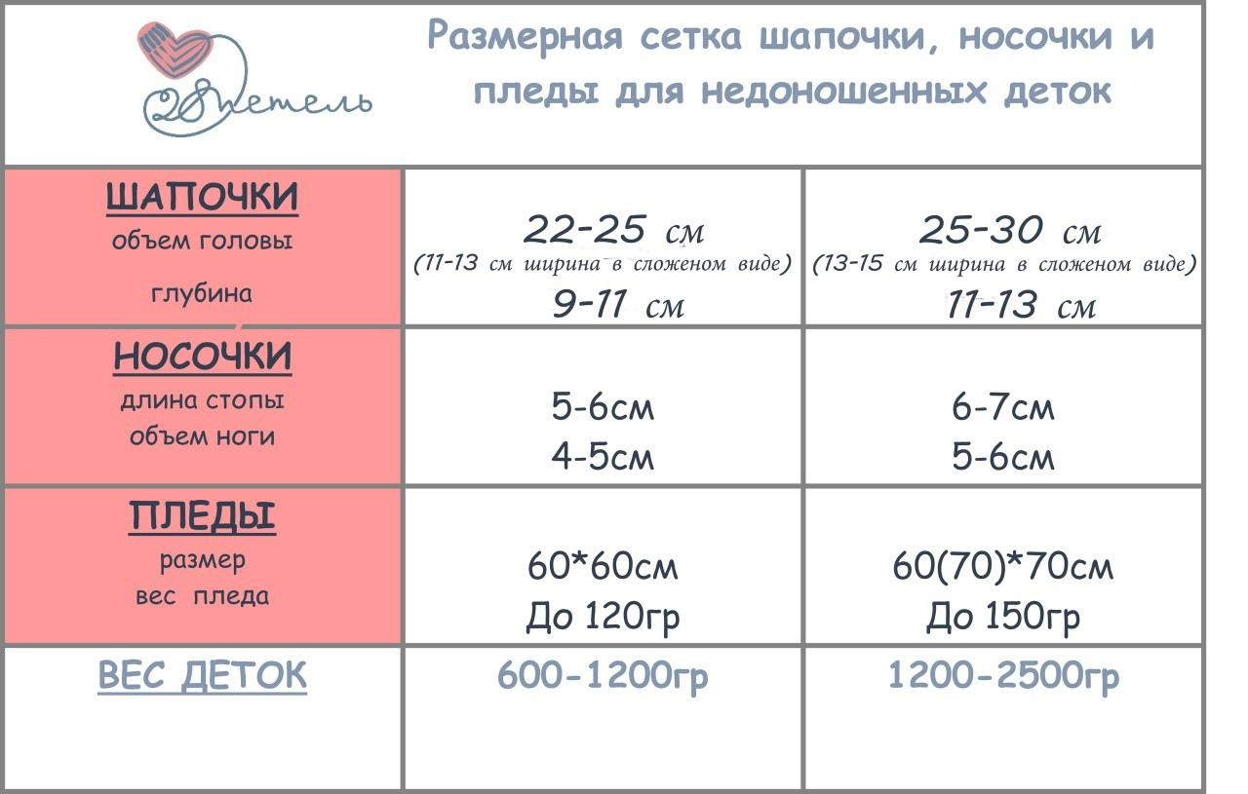

-Игрушки -комфортеры должны быть связаны только из 100% хлопковой пряжи, внутрь каждой игрушки помещается наполнитель в Х/Б мешочке. Не допускается наличие металлической или пластиковой фурнитуры, приклеенных декоративных элементов, все части игрушки должны быть либо вывязаны, либо вышиты хлопковой нитью.
-Перед передачей все изделия должны быть выстираны детским или хозяйственным мылом, высушены и герметично упакованы во избежание попадания на них пыли, шерсти домашних питомцем и прочих загрязнений.
- Для детей весом более 3000 гр. допускается вязание вещей из смесовой пряжи с содержанием акрила, но без ворса.
- НЕЛЬЗЯ! использовать пряжу с пухом, ворсом, мохер и ангору. Такие изделия могут быть источником загрязнения воздуха, их может вдохнуть ребенок.
Принять участие в акции можно двумя способами:
- Связать вещи самостоятельно из предложенной пряжи по размерной сетке.
Принести изделия в центр «Мой бизнес» на Ленина 68, колл-центр. К изделиям приложить название и состав пряжи.
- Купить сертификат в предложенных магазинах и принести в центр «Мой бизнес» на Ленина 68, колл-центр.
Передача вещей в отделения состоится сотрудниками центра «Мой бизнес».

